全国大学英语四六级考试报名方式
第一步：登陆学校主页http://www.sdmu.edu.cn/，点击网页下方“教务管理”，选择任意内网或外网入口均能登陆。
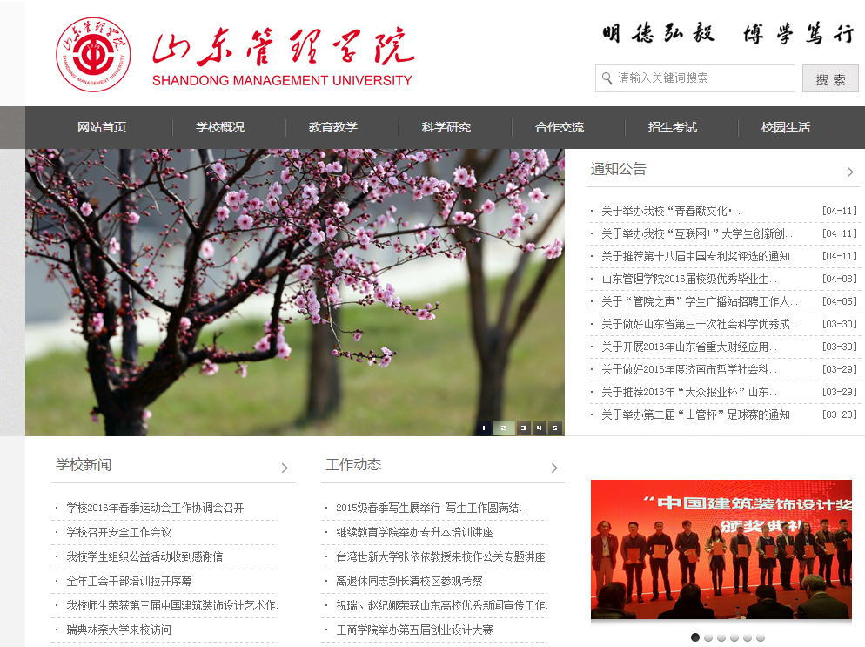
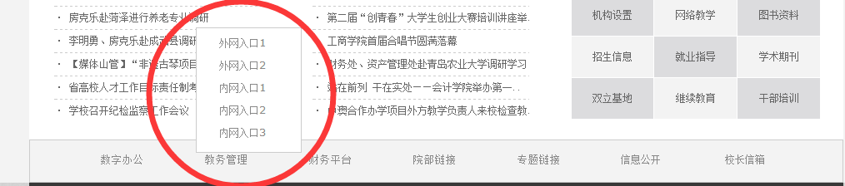
第二步：登陆教学管理系统后，点击“活动报名”-“网上报名”。
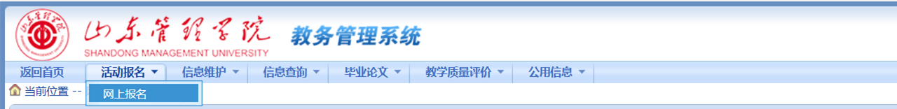
第三步：选择报名的级别。
第四部：输入本人身份证号（必须与学籍中身份证号一致），点击确定即可。
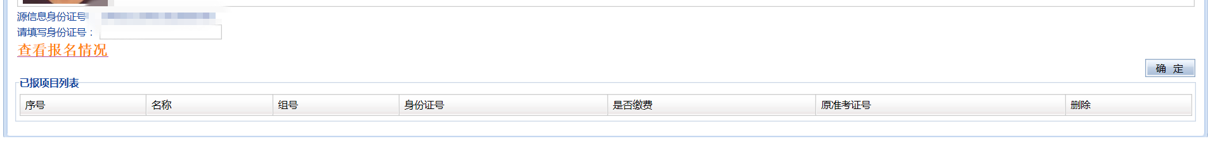
本次报名不需要在线缴费，不需要上传照片。

